血常规联合血涂片形态学检查
对地中海贫血与缺铁性贫血诊断的应用价值
佘仕金*^{通讯作者}，熊旭芳，童小东，罗志强，李沁雅
四川省乐山市人民医院检验科，614000
【摘要】：目的：研究分析血常规联合血涂片形态学检查对地中海贫血与缺铁性贫血患者诊断的应用价值。 方法：本研究中的观察对象均选自于在本院接受治疗的地中海贫血与缺铁性贫血患者中，共选取360例，其收治时间均在2010年3月至2018年10月期间，根据患者的疾病将其分为观察组（地中海贫血患者）与对照组（缺铁性贫血患者），每组各占180例。对上述两组贫血患者血常规检验相关指标以及涂片形态学相关指标进行比较。 结果：观察组患者的RDW、RBC、MCV相比较于对照组，均明显较低，其MCHC和Hb均明显高于对照组，P＜0.05；观察组患者的红细胞大小异常、血红蛋白染色异常、靶形红细胞以及有核红细胞占比相比较于对照组，均明显较高，P＜0.05。 结论：血常规和血涂片形态学检查中，RDW、MCHC、MCV、RBC、Hb以及红细胞大小、血红蛋白染色、靶形红细胞和有核红细胞等均为鉴别诊断地中海贫血和缺铁性贫血的关键性参考指标，对这两种贫血的早期诊断具有较高的应用价值。
【关键词】：涂片形态学；缺铁性贫血；地中海贫血；血常规
The value of blood combined smear morphological examination in the diagnosis of thalassemia and iron deficiency anemia patients
【Abstract】Objective: To study the application value of blood combined smear morphological examination in the diagnosis of thalassemia and iron deficiency anemia patients. METHODS: The subjects in this study were selected from thalassemia and iron deficiency anemia patients treated in our hospital. A total of 360 cases were selected for study. The treatment time was from March 2010 to October 2018. According to the patient's disease, they were divided into a control group (patients with iron deficiency anemia) and an observation group (thalassaemia patients), each group accounting for 180 cases. The blood test indicators and smear morphology related indicators of the above two groups of anemia patients were compared. Results: Compared with the control group, the RDW, RBC and MCV of the observation group were significantly lower than those of the control group, and the MCHC and Hb were significantly higher than the control group, P<0.05. The abnormal red blood cell size, abnormal hemoglobin staining and target red blood cells were observed in the observation group. Abnormal and nucleated red blood cell abnormalities were significantly higher than the control group, and the target red blood cell ratio and nuclear red blood cell ratio were significantly higher in the observation group than in the control group, P < 0.05. Conclusion: In routine blood and smear morphological examination, RDW, MCHC, MCV, RBC, Hb, red blood cell size, red blood cell morphology and hemoglobin staining are the key reference indicators for differential diagnosis of thalassemia and iron deficiency anemia. Effective references can be provided to the selection and formulation of clinical treatment options.
[Keywords]: smear morphology; iron deficiency anemia; thalassemia; blood routine
缺铁性贫血和地中海贫血均为小细胞性、低色素性贫血症。因上述两种贫血有不同的发病机制，且有病理性差异存在^{[1]}。其中地中海贫血属于珠蛋白基因缺陷所致的血红蛋白成分改变性贫血，而缺铁性贫血则为正常红细胞铁量供应缺乏所导致的营养缺乏性贫血。患者的贫血类型不同，其血液当中RDW、RBC以及Hb等指标亦有差异表现存在，且不同类型患者的涂片形态亦有较大差异存在，为此将血常规检验以及血涂片形态学检查作为早期鉴别诊断患者贫血类型的重要措施^{[2]}。本文主要分析在这两种贫血的鉴别诊断中应用血常规联合血涂片形态学检查的价值。
1 资料、方法
1.1 资料
本次研究共抽选360例（2010.3-2018.10）在本院确诊并接受治疗的贫血患者，观察组为地中海贫血，其中轻型地贫占81例；中间型占55例；重型占24例，对照组为缺铁性贫血，各占180例。

对照组：男性患者和女性患者例数分别为98例和82例；年龄平均值为（43.38±1.96）岁。观察组：男、女性患者各占100例、80例；年龄平均值为（43.42±1.89）岁。比较两组贫血患者的资料数据，差异不明显，P＞0.05。
1.2 方法
依据《全国临检操作规程》的标准，使用全自动血细胞分析仪和原装配套试剂开展检查，血涂片采用OlympusCX31 双目光学显微镜进行红细胞形态学检查。
所有检查操作均由具备丰富经验的技师进行，对血常规检验结果进行血涂片镜检并进行分析。抽取患者的晨间空腹肘静脉血2ml，将其轻轻颠倒混匀，血液标本在室温下2小时之内完成检测，并同时制作两张厚薄适宜的血片进行瑞氏法染色，对红细胞形态进行观察。
1.3 观察指标
观察并统计上述两组贫血患者的血常规相关指标，对两组患者的涂片形态学相关指标异常占比进行记录与分析。
1.4 统计学处理
本文数据均经过SPSS22.0版进行处理，研究中的计数资料和计量资料分别以“%”和均数差表示，以卡方与t检验。
2 结果
2.1 分析两组贫血患者的血常规检查指标
观察组RDW、RBC以及MCV同对照组相比较，均明显较低；观察组MCHC以及Hb相比较于对照组，均明显较高，P＜0.05；两组患者的MCH比较，P＞0.05。
表1：比较地中海贫血和缺铁性贫血患者的血常规指标数据
组别 | RDW（%） | RBC（×10¹²/L） | MCV（fl） | Hb（g/L） | MCHC（g/L） | MCH（Pg）
观察组（n=180） | 11.53±0.86 | 3.06±0.75 | 64.43±0.69 | 110.16±11.83 | 322.52±4.71 | 22.76±1.45
对照组（n=180） | 18.89±0.95 | 5.17±0.85 | 75.36±2.24 | 80.75±10.62 | 279.93±3.45 | 22.73±1.39
t | 77.06 | 24.97 | 62.56 | 24.82 | 97.87 | 0.20
P | 0.01 | 0.01 | 0.01 | 0.01 | 0.01 | 0.84
2.2 分析表2数据，观察组患者的涂片形态学相关指标异常占比均明显较对照组高，P＜0.05。
表2：分析地中海贫血和缺铁性贫血患者的涂片形态学相关指标异常情况[n（%）]
组别 | 红细胞大小异常 | 血红蛋白染色异常 | 靶形红细胞 | 有核红细胞
观察组（n=180） | 134（74.44） | 140（77.78） | 158（87.78） | 145（80.56）
对照组（n=180） | 93（51.67） | 85（47.22） | 62（34.44） | 88（48.89）
卡方值 | 20.04 | 35.85 | 107.72 | 39.53
P值 | 0.01 | 0.01 | 0.01 | 0.01

2.3 经分析，观察组患者的靶形红细胞和有核红细胞占比明显较对照组高，P＜0.05。详细结果如下文以及图1、图2、图3所示：
观察组患者的涂片当中，175例以靶形红细胞为主，其占比为97.22%，163例有核红细胞，其占比为90.56%。对照组中，仅5例有靶形红细胞，其占比为2.78%，有核红细胞占比为7.22%，共13例。
图一、图二地中海贫血：
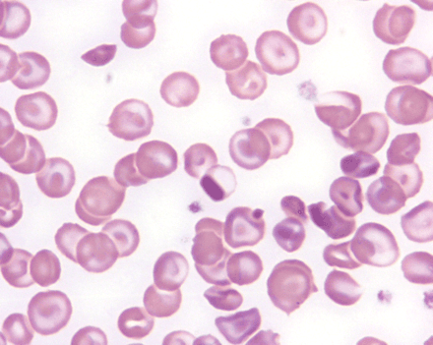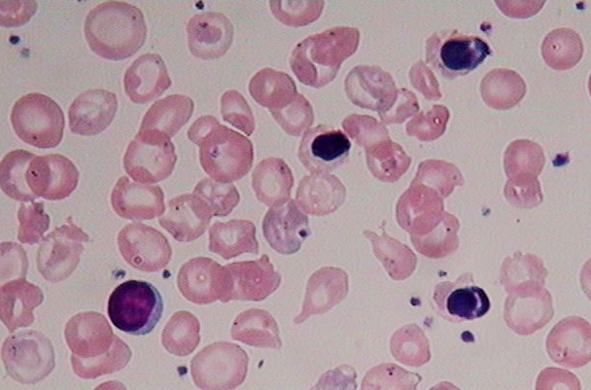
图三、四缺铁性贫血：
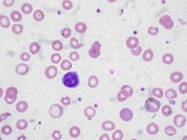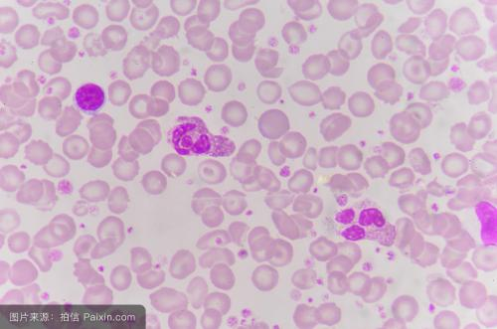
3 讨论
贫血为血液科最为常见的一种疾病，其可原发于造血器官病变，亦可能为其它器官或系统疾病继发而成，查明贫血原因为贫血治疗的关键^{[3、4]}。因贫血的原因与类型鉴别方法具有较高的复杂性，为此应当将早期检查诊断加强，以将疾病的临床治疗效果提升。
受疾病因素影响，缺铁性贫血患者的铁吸收率和铁利用率明显降低，血红蛋白生成不足，这患者有明显的增加铁剂需求，为此其Hb明显降低，其主要表现为小细胞低色素性贫血症状，此类患者的Hb、MCV和MCHC指标下降^{[5-7]}。而地中海贫血属于遗传性疾病，主要由于机体当中某种蛋白肽链的合成受阻，其体内Hb合成存在障碍，使得Hb成分改变，蛋白肽链失衡，进而导致溶血性贫血症状发生。本次研究中，观察组患者的HB/MCV的比值与对照组差异不明显，主要是因为两组贫血随HB的降低，MCV也随之而降低；由于地中海贫血主要以轻型为主，中间型次之，重型地贫占比最少，因此HB的降低程度较缺铁性贫血小；而RBC/HB、RBC/MCV的比值均明显低于对照组，这说明缺铁性贫血由于血红蛋白生成不足而主要以HB和MCV降低为主，另外我们还发现MCHC及Hb也明显高于对照组，即可证实上述观点 。提示血常规检测可以当做贫血疾病的初步筛选措施，且具有较高的临床应用价值。
红细胞形态可受病情影响出现不同大小、形态，且极可能有不同程度畸变出现，其对于贫血类型的区分有重要价值^{[8-10]}。因地中海贫血时，患者的骨髓造血功能较为活跃，然而红细胞的形态伴随着的病情的不同，不仅具有大小、形态以及血红蛋白染色等差异出现，且随着病情的发展可出现畸变，常存在靶形红细胞和有核红细胞增加的表现，通过人工镜检时可发现同缺铁性贫血有较为明显的差异存在。本次研究中，观察组患者的涂片形态学相关指标异常占比相比较于对照组，均明显较高，即可证实上述观点。
总而言之，贫血为多种疾病的临床表现，血常规和血涂片形态学检查为疾病诊断最为基本、最为重要且最为直接的方法，其可以指导相关疾病的早期诊断和分类，对疾病治疗方案的制定有重要意义。

【参考文献】：
[1]张雯雯, 朱君, 常林,等. 红细胞参数及形态学检查结合铁染色和铁蛋白在儿童缺铁性贫血诊断中的临床应用[J]. 南京医科大学学报, 2017,12(11):1468-1472.
[2]陈耀庭, 李健生, 陈荣能. 深析骨髓细胞形态学检查在贫血疾病中所起的作用[J]. 当代医学, 2017, 23(26):22-24.
[3]刘五香. 骨髓涂片和切片检查在贫血诊断中的应用分析[J]. 中国医药指南, 2014,12(8):97-98.
[4]刁春冬, 徐艳红, 朱继宝. RDW与SF联合检测在女性缺铁性贫血诊断中的应用分析[J]. 中国实验诊断学, 2015,14(4):663-665.
[5]杨淑君. 457例贫血患者骨髓细胞形态学检查的回顾性分析[J]. 国际检验医学杂志, 2015, 36(9):1305-1306.
[6]彭碧, 曾白华, 陈小红. 铁代谢相关血清学指标在贫血诊断中的应用价值[J]. 国际检验医学杂志, 2014,18(5):552-554.
[7]张养华. 骨髓铁染色和血清铁蛋白对患者小细胞性贫血的鉴别诊断价值[J]. 中国民康医学, 2015,27(8):28-29.
[8]邹海珊. 血红细胞4项参数诊断缺铁性贫血的临床价值[J]. 中国医学创新, 2015, 12(6):132-134.
[9]姜楠, 唐媚, 宋燕,等. 血细胞形态检测在血液疾病诊断中的作用[J]. 国际检验医学杂志, 2016, 37(14):1959-1960.
[10]刘晓雯. 血涂片检查在血常规检验中的临床价值分析[J]. 中国社区医师, 2016, 32(28):129-129.

